4.5. Efectuarea plăților

Facturile au scopul de a vinde sau cumpăra bunuri, dar în momentul în care se eliberează o factură ea nu se înregistrează odată cu plata sa, astfel achitarea facturilor devine o componentă individuală. Pentru a putea plăti o factură se deschide din tree-ul aplicației Plăți ca în Figura 4.21. Deschiderea tabului de efectuarea a plăților deschide un control nou în care se poate alege tipul de facturi ce se pot plăti (Figura 4.21).

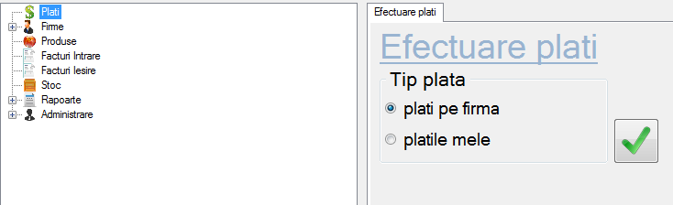
Figura 4.21. Efectuarea plăților


Alegerea tipului de plată se face folosind butonul .
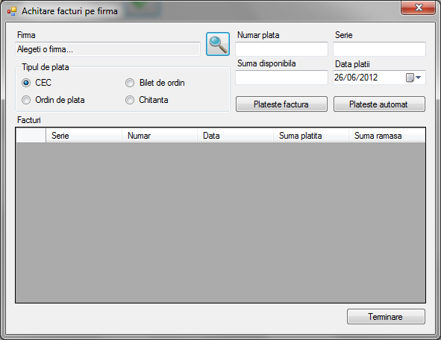
Figura 4.22. Achitarea facturilor pe firmă
Plăți pe firmă reprezintă plătirea facturilor de ieșire, această alegerea implică o filtrare în rândul facturilor de ieșire în funcție de firmă. Alegerea firmei se face folosind butonul de căutare, iar în funcție de firma aleasă se încarcă toate facturile împreună cu sumele plătite și restul de plată.
Fiecare factură de ieșire are trei proprietăți ajutătoare care calculează suma plătită, suma totală de plătit și suma rămasă de plătit, acestea sunt:

public decimal SumaPlatita
{
get
{
return (SumaTotalaDePlatit - SumaRamasaDePlatit);
}
}

public decimal SumaTotalaDePlatit
{
get
{
var result = from p in PozitieFacturaIesire.GetAll()
where p.IdFacturaIesire == this.ID
select (p.PretUnitar * p.Cantitate);
var pretFaraTva = result.Sum(p => p);
return (pretFaraTva * this.CotaTva / 100) + pretFaraTva;
}
}

public decimal SumaRamasaDePlatit
{
get
{
var sumaTotala = SumaTotalaDePlatit;
var list = from p in PlataFactura.GetAll()
where p.IdFactura == this.ID && p.TipFactura == "Iesire"
select p.PlataObject.Suma;
var sumaPlatita = list.Sum(p => p);
return (sumaTotala - sumaPlatita);
}
}

Suma totală de plătit pe o factură se calculează cautând în pozițiile facturilor de ieșire toate rândurile care au legătură cu factura căutată. Găsind toate pozițiile facturii de ieșire se poate calcula suma de plătit înmulțind prețul unitar cu cantitatea vândută, rezultatul îl adunăm la suma de plătit pe factură. Suma plătită pe factură se calculează cu o operație de cuplare între plată pe factură și factură. Din această cuplare obținem toate plățile pentru o factură, iar însumarea acestor plăți reprezintă suma plătită.
Plata unei facturi se poate face automat sau manual. Plata manuală necesită introducerea unei sume pentru plătirea unei facturi. Iar pe măsură ce facturile se plătesc această sumă scade. Plata automată are următoare secvență de cod:

while (sumaDisponibila > 0)
{
var factura = FacturaIesire.GetAll().OrderBy(p => p.Data).Where(p => p.IdFirma == SelectedFirma.ID && p.SumaRamasaDePlatit > 0).FirstOrDefault();
if (factura == null) return;
if (!PlatesteFactura(factura)) return;
}

Cât timp mai sunt bani disponibili (adică suma introdusă pentru efectuarea plăților este mai mare decât zero) și cât timp mai sunt facturi de plătit se caută facturile în ordinea crescătoare a datelor în care au fost eliberate și se achită una câte una. Dacă suma este mai mare decât suma rămasă de plătit pe factură atunci factura se achită integral, iar dacă suma este mai mică decât suma rămasă de plătit pe factură atunci se plătește doar o parte din factura de ieșire. Dacă o plată nu se efectuează din motive tehnice atunci nu se scade din sumă și se semnalizează cu un mesaj corespunzător.
Alegerea tipului de plată Plățile mele deschide un dialog care permite plătirea facturilor de intrare (Figura 4.23).
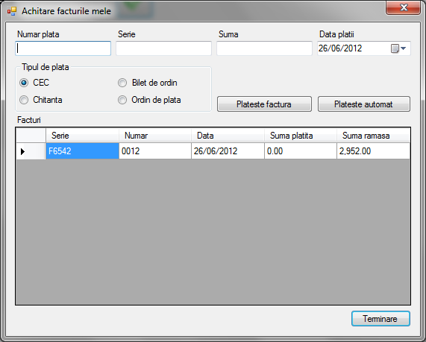
Figura 4.23. Plătirea facturilor de intrare

Datele necesare pentru o plată sunt: număr plată, serie și data plății. Facturile se încarcă automat la deschiderea dialogului. Factura de intrare are aceleași trei proprietăți ajutătoare ca și factura de ieșire: suma plătită, suma totală de plătit și suma rămasă de plătit. De fapt funcționalitate plătirii facturilor de intrare este asemănătoare cu cea a plătirii facturilor de ieșire, doar că facturile de intrare nu mai necesită nicio filtrare. Toate facturile de intrare se înregistrează pe aceeași firmă, și anume firma care utilizează această aplicație.
Următoarea secvență de cod ilustrează diferența între plătirea unei facturi de ieșire și plătirea unei facturi de intrare:
if (facturaIntrareBound == null) return;
while (sumaDisponibila > 0)
{
var factura = FacturaIntrare.GetAll().OrderBy(p => p.Data).Where(p => p.SumaRamasaDePlatit > 0).FirstOrDefault();
if (factura == null) return;
if (!PlatesteFactura(factura)) return;
}

Principiul este același: cât timp mai am bani cu care să plătesc o factură și mai am facturi de plătit atunci se plătesc facturile în ordinea crescătoare a introducerii lor.
Achitarea facturilor de intrare și de ieșire se fac în mod similar folosind funcția AchitareFactura, care nu primește niciun parametru deoarece achită factura din care se apelează:
var pr = plataPeFactura.Save();
if (pr.Status == Enums.StatusEnum.Errors)
throw new Exception(pr.Message, pr.ExceptionOccurred);
var plataFactura = new PlataFactura
{
IdFactura = this.ID,
IdPlata = plataPeFactura.ID,
TipFactura = "Iesire"
};
pr = plataFactura.Save();
if (pr.Status == Enums.StatusEnum.Errors)
throw new Exception(pr.Message, pr.ExceptionOccurred);
}
Dacă plata nu se poate salva atunci se aruncă o excepție care este tratată și se afișează un mesaj corespunzător.

